Реализация концепции «Слышащего государства» в деятельности сотрудниками ГКП на ПХВ «Городская поликлиники №18»
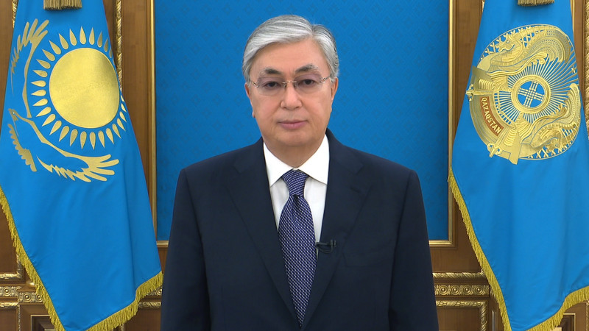
Всоответствии с Посланием народу Казахстана Глава государства отметил, что общей задачей всей страны является реализация концепции «Слышащего государства», которая даст оперативное и эффективное реагирование на запросы граждан.
На сайте интернет ресурса нашей поликлиники №18 проводится информационное сообщение, наглядная агитация в виде миниплакатов, фото для граждан о проведении мероприятий, связанные по противодействию и недопущение коррупционных право- нарушении в процессе их деятельности по оказанию помощи населению среди медицинских работников. 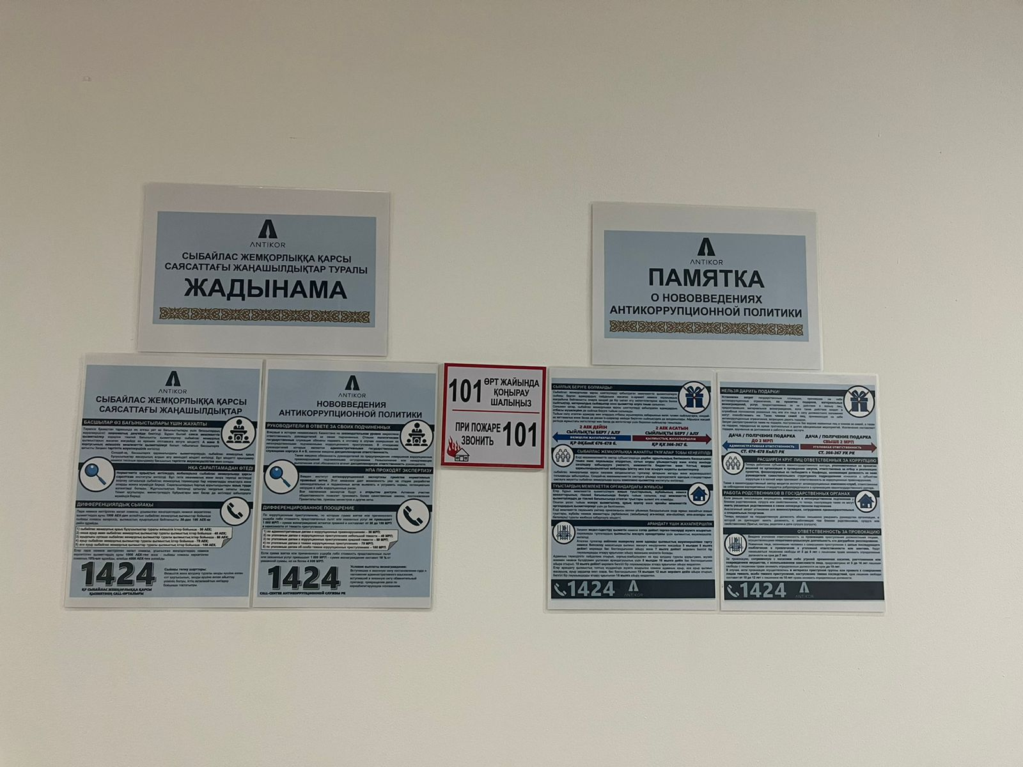

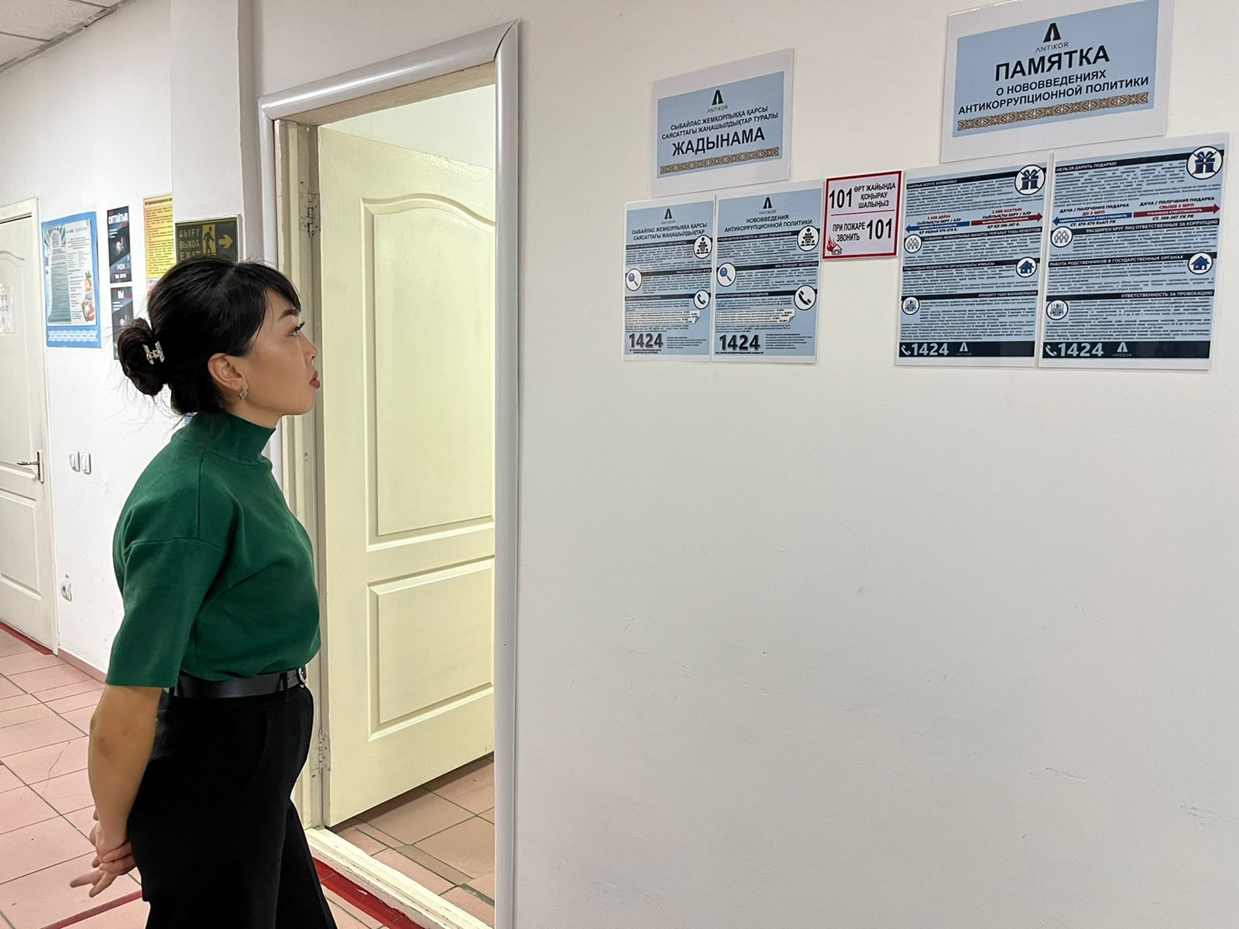
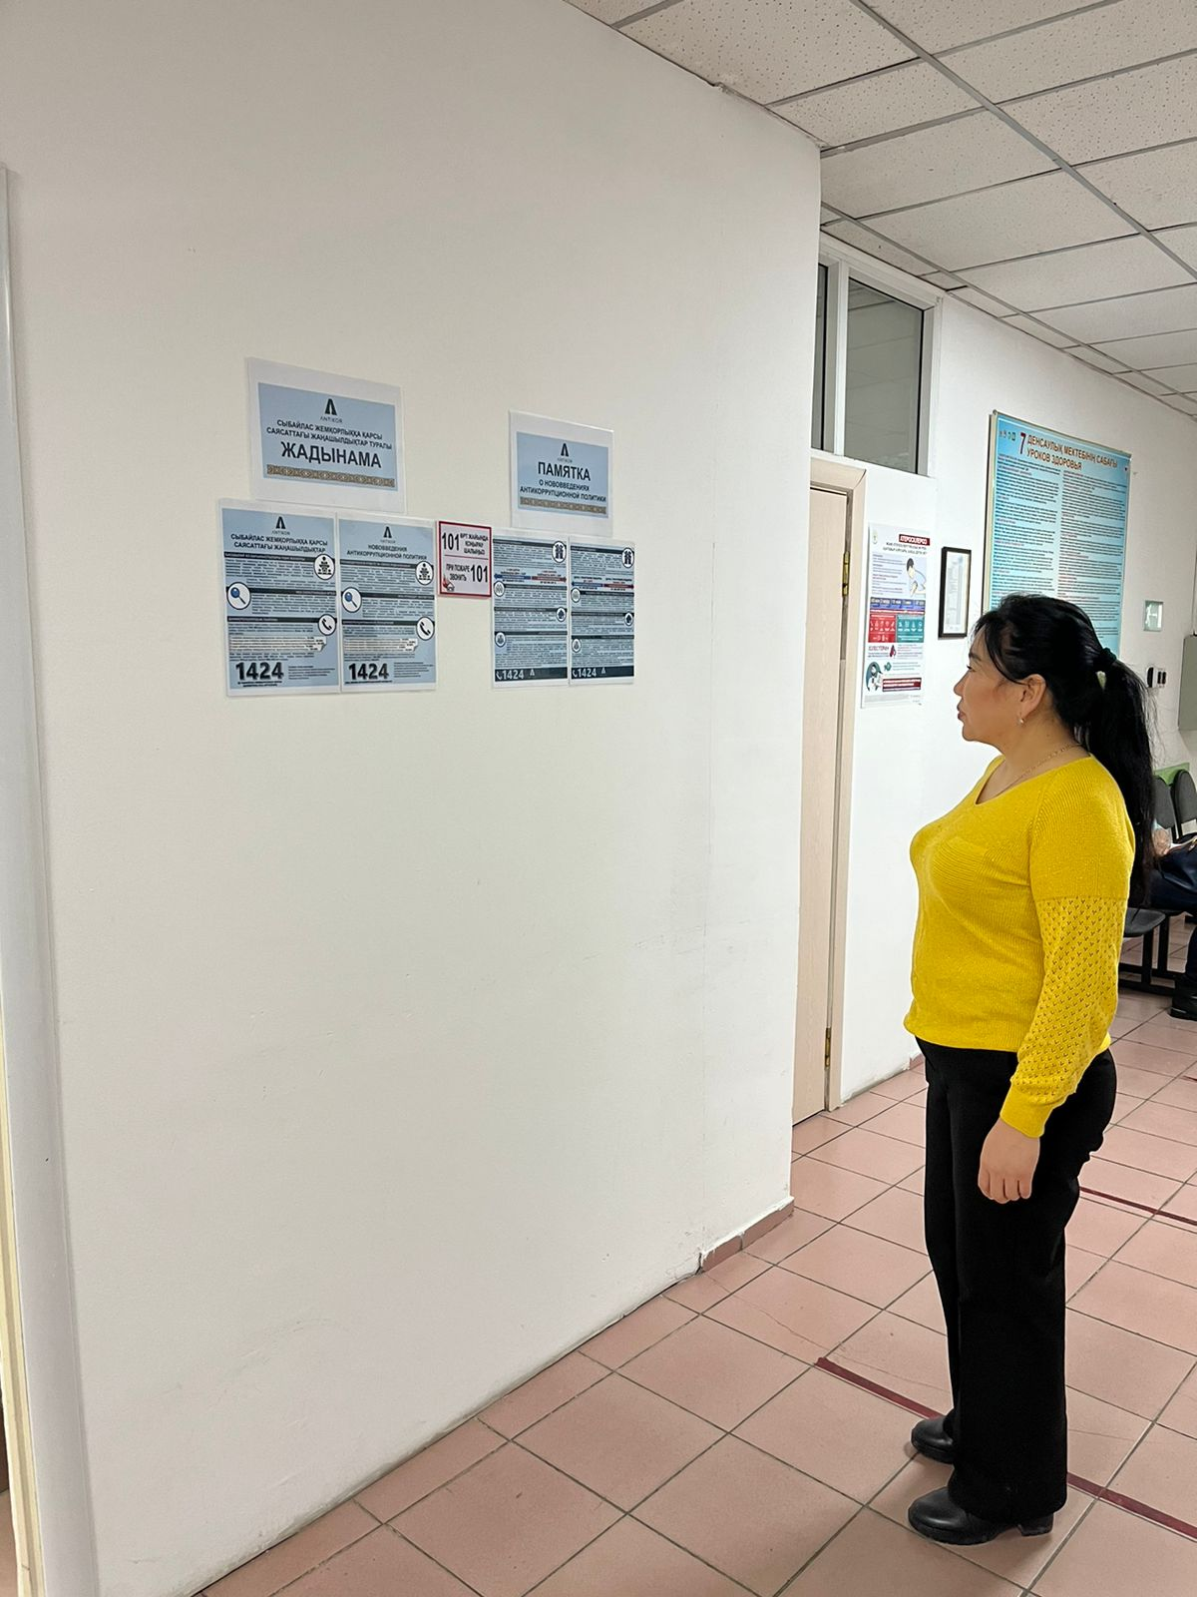

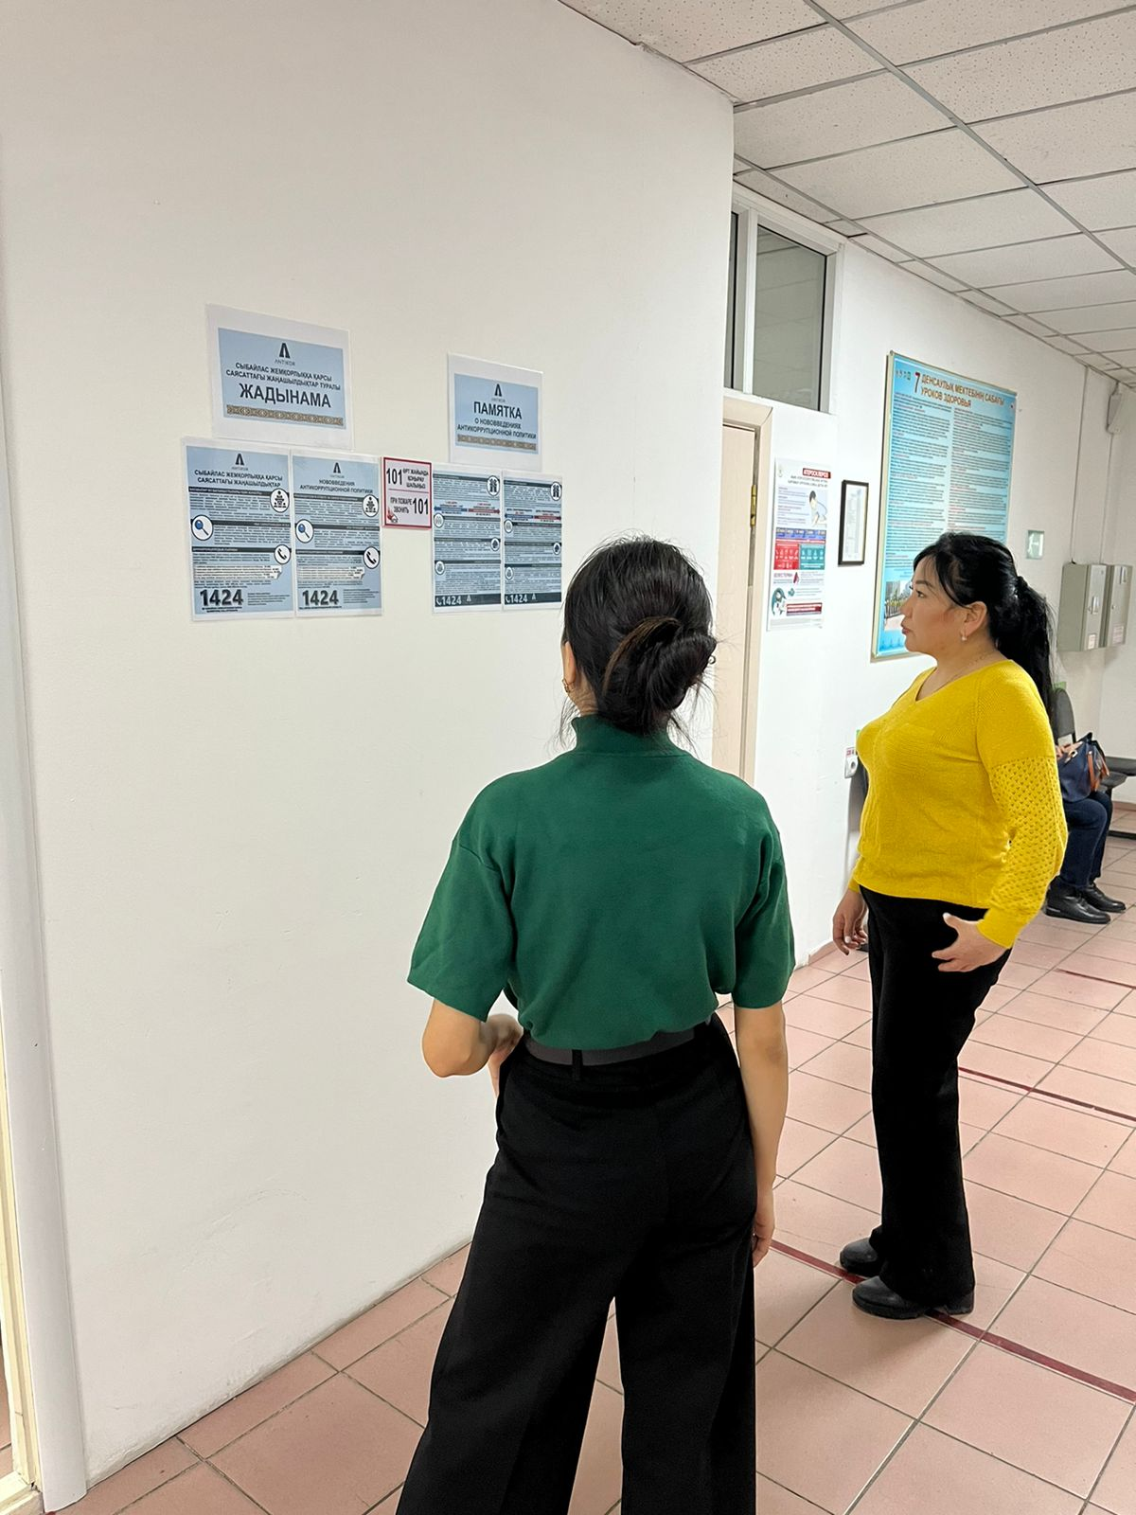

Кроме этого главным врачом Кыдырбекова С.Т. совместно с Комплаенс- офицером Тузельбаевым Е.О. для работников поликлиники проведены занятия, семинары и круглые столы по вопросу «Слышащее государство» – это, государство, где главным являются интересы гражданина, где налажен механизм взаимодействия государственных органов с гражданами и функционирует безбарьерная инфраструктура, позволяющая гражданам быть вовлеченными в процесс принятия решения и контроля за ними. «Слышащее государство» должно работать по принципу сервисного государства, где главная задача деятельности государственных органов является качественное выполнение потребностей своих граждан.
Нужно понимать, задачей концепции «слышащего государства» является не просто сбор запросов от граждан, а также и вовлечение населения в поиски решения этих проблем и недопущения новых. «Слышащее государство» должно быть системным и охватывать всю страну, все города, поселки и села, а не только агломерации.
В Казахстане необходимость перехода к концепции вызвана кризисом государственной службы, уровень доверия граждан к государственным институтам низкий и вовлеченность населения не на должном уровне.
«Нам предстоит восстановить доверие граждан, убеждая их цифрами, фактами, действиями, оперативно реагируя на критику и конструктивные предложения граждан», - отмечает К.Ж.Токаев.

Кроме этого проводится на постоянной основе мониторинг по поступившим жалобам и заявлениям граждан связанные с медицинским обслуживанием среди работников нашей поликлиники проведен анализ по которым были приняты меры по устранению причин и условий в сфере деятельности медицинских работников.

СВЕДЕНИЯ
По обращениям физических и юридических лиц поступивших по ИС «Е-Otinish» в КГП на ПХВ «Городская поликлиника №18» за период с 01.01.2023 г. по 30.06.2023

№ | Всего поступило обращений | Из них: |  |  | Рассмотрено | Перенаправленные |  | Рассмотренные с нарушением срока |  | Перенаправленные с нарушением срока |  | Остаток
 |  | заявлений | жалоб | прочее
Всего по базе АИС ЕУСС
Всего по ИС Е-Otinish | 4 | 1 | 1 | 2 | 4 |  | 0 |  | 0 |  | 0 |  | 0

